**Занятия по художественно-эстетическому развитию из цикла**

**«Забавные животные»**

**«ЗАЙЧИК», «СОБАЧКА», «КОТЁНОК»**

*Подготовила:*

*Кочурина Елена Сергеевна,*

*воспитатель МБДОУ г. Мурманска № 127*

**Цель:** развитие умения создавать изображения животных в процессе овладения элементарными приемами техники оригами, как художественного способа конструирования из бумаги.

**Задачи:**

1. Учить детей работать с квадратным листом бумаги; закреплять практическими действиями знание графических символов, знакомых детям.
2. Формировать умение следовать устным инструкциям.
3. Упражнять в умении тщательно проглаживать линию сгиба, совмещая углы и стороны, загибая углы в разных направлениях.
4. Развивать творческие способности, умение самостоятельно конструировать простую фигуру.
5. Воспитывать внимание, усидчивость, развивать мелкую моторику.

**Материалы**: листы цветной бумаги, фломастеры, клей-карандаш.

**Предварительная работа:** беседы с детьми на тему: «Друзья наши меньшие», «О дружбе»; рассматривание иллюстраций с изображением животных; чтение художественных произведений о животных; работа с графическими символами.

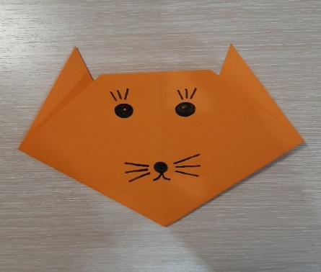 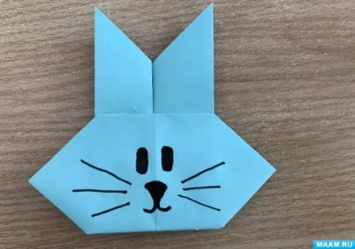 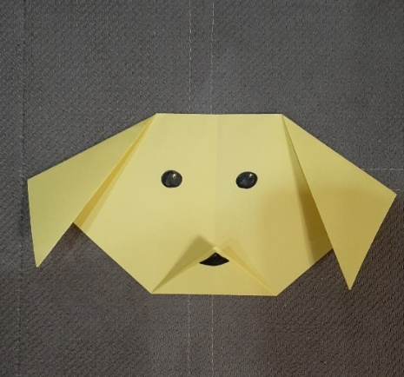

**«ЗАЙЧИК»**

Жил был бумажный квадрат. Вот такой *(перед детьми выкладывается квадрат с нарисованным лицом, ладошками и ступнями).* И голова у него есть, и руки, и ноги. Однажды пошел наш квадрат прогуляться… Гулял-гулял и вышел на цветочную полянку. Хорошо вокруг, красиво. Вдруг видит – трава примята, цветы в сторону раздвинуты. Кто-то здесь шел. Но кто? Никого не видно. Решил квадрат узнать, кто же на полянке появился. Присел он в траве, низко-низко, так что головой до ног достал. Спрятался *(квадрат превращаем в треугольник).* Приставил он руки к ушам-прислушивается. Где-то совсем рядом то ли хруст, то ли шорох... И звуки эти все приближаются… Вдруг увидел квадрат, что из травы уши показались. Вот такие длинные! А потом и вся мордочка появилась. Кто же это такой? Маленький, ушастый, в цветах спрятался? Так это же заяц! Подружились квадрат с зайчиком. Но когда квадрату пришла пора возвращаться домой-заскучал наш заяц, что один остается …

Поможем зайчику, сделаем ему друзей и посадим их всех на полянку.

**ЭТАПЫ ВЫПОЛНЕНИЯ**

|  |  |
| --- | --- |
|  | 1. Берем лист бумаги и складываем его по диагонали. |
|  | 1. Затем разворачиваем и делаем сгиб по другой диагонали. Получили заготовку треугольной формы, состоящую из двух слоев бумаги. |
|  | 1. В нижней части (где располагается сгиб), нужно сделать один отворот. Ширина его будет определять ширину ушек нашего будущего зайки. Вершину треугольника так же требуется подогнуть (на такую же ширину, как и нижний сгиб) |
|  | 1. Правую часть заготовки будущего зайчика загибаем вверх и к центру, совмещая со средней вертикальной линией. |
|  | 1. Повторяем то же самое с левой частью. Для надежности фиксируем эти сгибы с помощью клея-карандаша. |
|  | 1. В нижней части заготовки делаем небольшой треугольный сгиб. Он требуется для того, чтобы наш зайчик мог стоять. |
|  | 1. Переворачиваем нашу заготовку лицевой стороной вверх. Возьмем черный фломастер и нарисуем на мордочке зайчика нос и рот. Наш зайчик готов. |

**«СОБАЧКА»**

Надоело квадрату дома сидеть. *(перед детьми выкладывается квадрат с нарисованным лицом, ладошками и ступнями).* С зайцами прыгать и бегать не хочется, в траве на солнышке лежать тоже. Заскучал квадрат. Думал он, думал… Решил прогуляться.

Идет, видит - сидит грустная собачка. «Почему ты грустишь?», - спрашивает квадрат. А собачка отвечает: «Как же мне не грустить, у меня совсем нет друзей, я совсем одна». Жалко стало квадрату нашего щенка. А как помочь - не знает. А вы, ребята, знаете? (Дети предлагают сделать для щенка друзей). Верно, с друзьями всегда веселее. Нашим собачкам будет весело вместе, они будут резвиться и играть.

**ЭТАПЫ ВЫПОЛНЕНИЯ**

|  |  |
| --- | --- |
|  | 1. Берем квадратный лист бумаги . |
|  | 1. Складываем лист бумаги по диагонали |
|  | 1. Сгибаем пополам и снова разворачиваем. |
|  | 1. Теперь нужно сделать мордочку. Сгибаем оба боковых угла вниз в виде ушек. |
|  | 1. Нижний уголок загибаем кверху, сформировав нижнюю часть мордочки |
|  | 1. Нарисуем фломастером носик и глазки. Наша собачка готова! |

**«КОТЕНОК»**

Наигрался наш квадрат с зайчиками, с собачками и пошел домой. *(перед детьми выкладывается квадрат с нарисованным лицом, ладошками и ступнями).* Шел-шел, вдруг слышит какие-то звуки. Мяукает кто-то: «Мяу, мяу». Ничего не понял квадрат, откуда же эти звуки? Вверх посмотрел - никого, по сторонам огляделся – никого, дальше пошел.

Смотрит - дерево перед ним, а из-за дерева чья-то мордочка выглядывает. «Ты кто?», - спросил квадрат. «Я маленький котёнок. Я потерялся, я сижу здесь совсем один. А дома меня ждут мои братья и сёстры». Ребята, надо помочь нашему котёнку найти его семью. А поможет нам наш замечательный квадрат.

**ЭТАПЫ ВЫПОЛНЕНИЯ**

|  |  |
| --- | --- |
|  | 1. Берем квадратный лист бумаги. |
|  | 1. Складываем лист бумаги по диагонали |
|  | 1. Складываем бумагу еще раз для того, чтобы наметить ушки. |
|  | 1. Для создания ушек загибаем нижние края треугольника вверх. Местом сгиба станет средняя линия. |
|  | 1. Загибаем и направляем вниз верхний уголок бумаги, что позволит нам окончательно сформировать мордочку животного |
|  | 1. Переворачиваем наше изделие |
|  | 1. Нарисуем фломастером глазки, носик, усики нашим котятам |